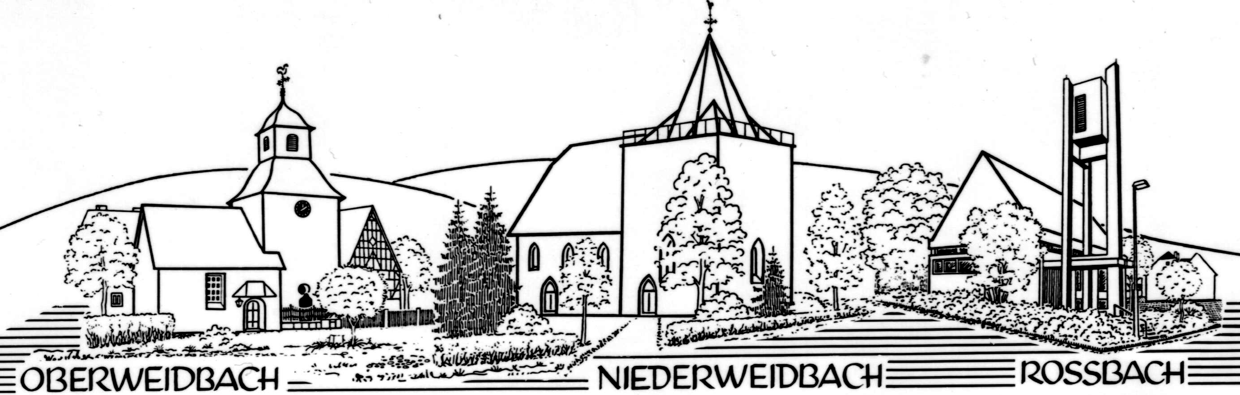Evangelische Kirchengemeinde

Niederweidbach
Dr. Frank W. Rudolph
Mittelstraße 9
35649 Bischoffen
phone: 06444 – 92 18 54
fax: 06444 – 92 18 55
ev.kirchengemeinde.niederweidbach@ekhn-net.de
www.kirchengemeinde-niederweidbach.de
Niederweidbach, 29.07.26

Der Predigtgottesdienst in Niederweidbach, Oberweidbach und Rossbach

Hinweise für Lektoren, Prädikanten und Gottesdienstvorbereitungsgruppen

kursiv ist die gesungene Antwort der Gemeinde mit Orgelbegleitung.

Küsterinnen und Organisten
Telefonnummern bitte erfragen

Hilfen
Wichtiges Hilfsmittel zur Gottesdienstgestaltung ist der Liturgische Kalender im Evangelischen Gesangbuch EG Nummer 954.

Man suche den Sonntag, an dem man Dienst tut.

Man suche den Psalm, er steht ganz unten in dem Abschnitt über den Sonntag, der Psalm kommt hier im Ablauf an Stelle 6.

Man suche den Bibeltext, hinter dem „Ev.“ steht, das ist die Schriftlesung/Evangeliumslesung an Stelle 14.

Man suche den Bibeltext, der bei der aktuellen Predigtreihe (I, II, III, IV, V, VI) gerade dran ist, das ist der vorgeschlagene Predigttext für den Sonntag (also an Stelle 19).

A. ERÖFFNUNG UND ANRUFUNG

1. Orgelvorspiel, Musik am Eingang

2. Begrüßung
evtl. mit
- Thema des Gottesdienstes
- Wochenspruch
- Besonderheiten zu Sonntag oder Kirchenjahr

3. Lied 1 (Eingangslied):

4. Eingangsworte
Wir feiern unsern Gottesdienst gemeinsam im Namen des Vaters und des Sohnes und des Heiligen Geistes. Amen.

5. Eingangspsalm – Wochenpsalm
Vgl. den Wochenpsalm nach EG 954
wenn der Psalm bei den Psalmgebeten EG 702-760 abgedruckt ist, wird er mit der Gemeinde im Wechsel gesprochen.

Liturg/Liturgin beendet die Psalmlesung mit:
Lasst uns Gott anbeten
Oder: Wir singen Gott ein Angebungslied

6.Gloria in Patri (das sog „kleine Gloria“)
Die Antwort der Gemeinde ist der Gesang:
Ehr sei dem Vater und dem Sohn und dem heiligen Geist, wie es war im Anfang, jetzt und immerdar und von Ewigkeit zu Ewigkeit, Amen.

7. Vorbereitungsgebet, Eröffnungsgebet, Sündenbekenntnis
Das Gebet thematisiert zuerst Dank, dann wird Sünde/Schuld benannt.
Das Vorbereitungsgebet endet mit der Bitte um Gottes Erbarmen:
Liturg/Liturgin: Herr, erbarme dich

8. Kyrie
Gemeinde singt:
Herr Gott erbarme dich, Christe erbarme dich, Herr Gott erbarm dich über uns.

9. Gnadenzuspruch, Heilszuspruch
Liturg/Liturgin spricht Gottes Gnade zu:
Der allmächtige Gott hat sich unser erbarmt und er sagt...

Es folgt ein Bibelvers, der Gnade zusagt.

Dann: Lobsinget dem Herrn, erhebt seinen Namen
Oder: Daher lasst uns singen, tanzen, jubeln, jauchzen. Hebt Gottes Namen in die Höhe
Oder: Weil Gott gnädig ist, erheben wir Gottes Namen in die Höhe

10. Gloria in excelsis
Die Gemeinde lobt nun Gott mit dem Gesang:
Ehre sei Gott in der Höhe und auf Erden Fried, den Menschen ein Wohlgefallen.

11. Salutatio
Liturg/Liturgin: Der Herr sei mit euch
Oder: Wir grüßen uns mit einem Segensgruß: Der Herr sei mit euch
Oder: Wir grüßen einander: Der Herr sei mit euch

Gemeinde antwortet singend und segnet Liturg/Liturgin:
Und mit deinem Geist

12. Kollektengebet/Tagesgebet
Liturg/Liturgin: Wir beten: …

Gebet endet oft mit den Worten: ... von Ewigkeit zu Ewigkeit.
Die Gemeinde sagt dazu: Amen.

B. VERKÜNDIGUNG UND BEKENNTNIS

13. Schriftlesung – Evangeliumslesung
Eventuell knappe Einleitung zum Text.

Liturg/Liturgin beendet Schriftlesung endet mit: Halleluja
Oder: Wir antworten auf Gottes Wort mit unserem Halleluja.

14. Halleluja und Halleluja-Spruch
Die Antwort der Gemeinde gesungen:
Halleluja, Halleluja, Halleluja.

15. Glaubensbekenntnis
Lassen sie uns das Glaubensbekenntnis gemeinsam beten

Ich glaube an Gott den Vater,
den Allmächtigen, den Schöpfer des Himmels und der Erde,

und an Jesus Christus,
seinen eingeborenen Sohn, unsern Herrn,
empfangen durch den Heiligen Geist,
geboren von der Jungfrau Maria,
gelitten unter Pontius Pilatus,
gekreuzigt, gestorben und begraben,
hinabgestiegen in das Reich des Todes,
am dritten Tage auferstanden von den Toten,
aufgefahren in den Himmel;
er sitzt zur Rechten Gottes, des allmächtigen Vaters;
von dort wird er kommen,
zu richten die Lebenden und die Toten.

Ich glaube an den Heiligen Geist,
die heilige christliche Kirche,
Gemeinschaft der Heiligen,
Vergebung der Sünden,
Auferstehung der Toten
und das ewige Leben.
Amen.

16. Lied 2 (Hauptlied vor der Predigt):

17. Kanzelgruß
Gnade / (und) Friede sei mit euch von Gott. Amen. (oder ein anderer Kanzelgruss)

18. Predigt

19. Kanzelsegen
Der Frieden von Gott, der alles menschliche Begreifen übersteigt,
bewahre euer Denken und euer Wollen im Guten und in Jesus Christus. (Philipper 4,7)
Amen.

20. Lied 3 (nach der Predigt):

21. Mitteilungen – Abkündigungen
- Ertrag der Kollektensammlung des letzten Gottesdienstes
- heutiger Kollektenzweck
- Veranstaltungstermine
- Kasualmitteilungen

22. Fürbittengebet - Gebetsstille
Wenn es ihnen möglich ist, erheben sie sich bitte zum Fürbittengebet:

23. Vaterunser
Wir sprechen das Vaterunser gemeinsam:

Vater unser im Himmel,
geheiligt werde dein Name,
dein Reich komme
dein Wille geschehe
wie im Himmel, so auch auf Erden.
Unser täglich Brot gib uns heute
und vergib uns unsere Schuld
wie auch wir vergeben unseren Schuldigern.
Und führe uns nicht in Versuchung,
sondern erlöse uns von dem Bösen.
Denn dein ist das Reich und die Kraft
und die Herrlichkeit in Ewigkeit.

24. Lied 4 (Schlußlied):

C. ABENDMAHL (fehlt in einem Predigtgottesdienst)

D. SENDUNG UND SEGEN

25. Segen, Sendung
Wenn es ihnen möglich ist, erheben sie sich bitte zum Segen.
Segen, dann Antwort der Gemeinde singend: Amen.

26. Musik/Orgelnachspiel

